Projecte 3

HOOKTRAVEL
Disseny de les interfícies:

La nostra web tindrà una estètica minimalista i molt suau, el primer que volem que l’usuari vegi al entrar a la pàgina es el Mapa de llocs de interés:
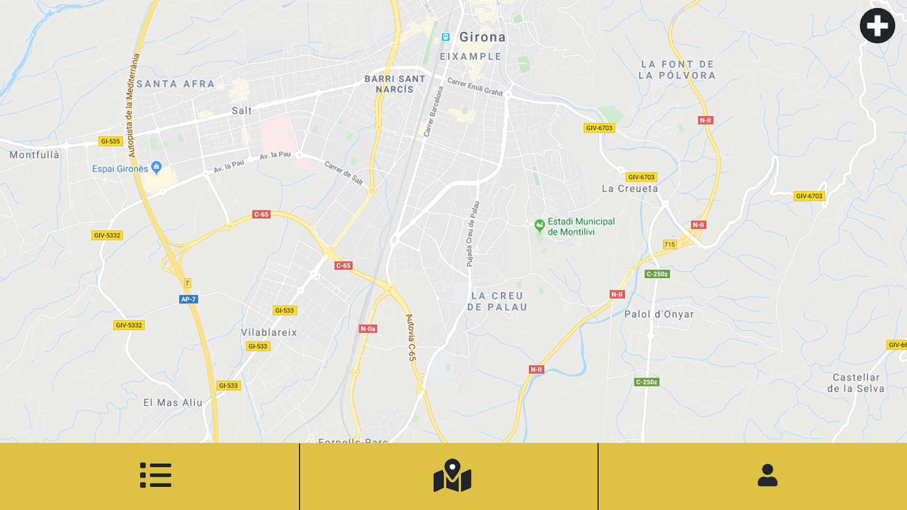

Després volem intentar trencar la tipica estetica del menu superior i el baixarem a la part inferior, aixi també fem que sigui més còmode d’utilitzar en format mòbil, que es el nostre objectiu en aquesta Web.

Aquest menú tindrà 3 botons, la principal (el mapa) , el perfil d’usuari (dreta) i el llistat de llocs (esquerra)

La part de l’usuari, si no estas logat et mostrarà un formulari perquè facis el login o en cas contrari que et puguis registrar:

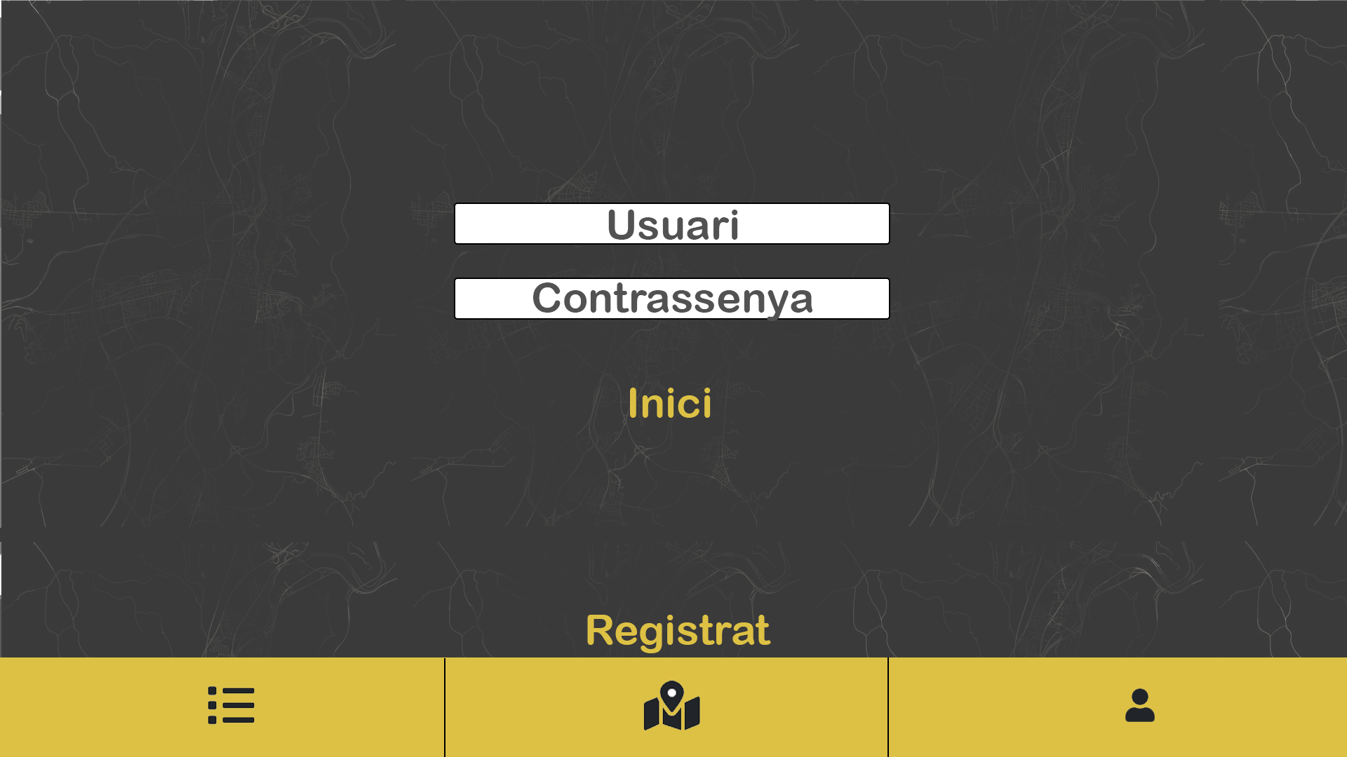

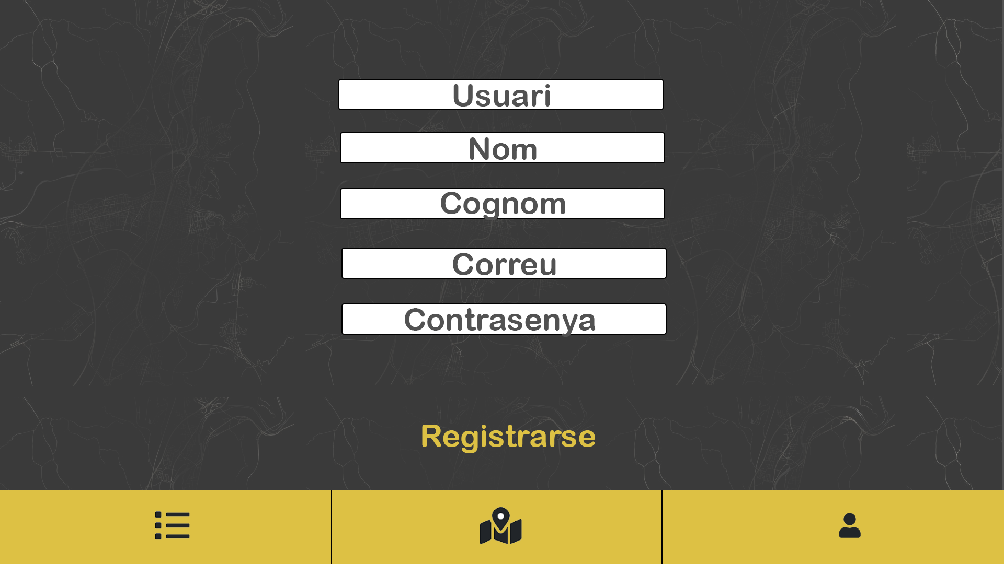

Si estàs logat et sortirà la teva informació i una descripció.

Per últim la pestanya de llista on sortiran els punts de interés que hi ha a prop en forma de llista.
I al fer clic a una tarja o a un punt en el mapa obrirem una pàgina amb més informació i els comentaris dels altres usuaris
Tots els usuaris registrats poden comentar els punts de interés seguint un formulari:

I ja com a última funció de la pàgina els usuaris podran afegir un punt de interés seguint també un formulari que estara al apartat del mapa

Disseny Base Dades:

El disseny inicial de la base de dades consistia dels següents elements:

Taules: usuaris, pint(punts d'interès), comentaris i fotos

A la taula d'usuaris guardarem les dades relacionades amb la informació personal i del compte dels usuaris de la pàgina.
La seva clau primària serà el camp 'id_usuari'.
Cardinalitat i participació: Un usuari pot tenir cap o molts punts d'interés associats

La taula pint es farà servir per guardar les dades geogràfiques de les localitzacions i les que afegeixin els usuaris.
La clau primària serà 'id_pint'.
Cardinalitat i participació: Un punt d'interès no pot existir sense un usuari, i mai podrà pertanyer a més de un. A més, un punt d'interés pot tenir cap o molts comentaris.

A la taula de comentaris es guardaran les opinions dels usuaris sobre els punts d'interés.
La seva clau primària serà 'id_comentari'.
Cardinalitat i participació: Un comentari pot tenir cap o moltes fotos relacionades. Un comentari sempre ha de pertanyer a un punt d'interés i a un usuari, i mai podrà estar associat a més de un a la vegada.

Finalment, la taula fotos guardarà les fotos dels comentaris.
La clau primària estarà conformada per una combinació de: 'id_comentari' i 'id_foto'.
Cardinalitat i participació: Una foto sempre haurà d'estar lligada a un comentari, i no podrà estar-ho a més de un.

Imatges dels dissenys de la base de dades com a fitxers adjunts: ./base_de_dades.png
./entitat_relacio.png

Més tard, en el moment de començar a afegir les funcionalitats de l'aplicació ens vam adonar que desar les fotos en format binari en una sola taula no era bona idea, i vam decidir treure la taula de fotos i reemplaçar-la per tres taules.

Finalment, al haver retallat la funcionalitat dels comentaris, la base de dades ha quedat reduïda a les taules de:
usuaris,
pint,
foto_usuaris,
foto_pint

Base de dades:

-- crear taula d'usuaris
CREATE TABLE usuaris (
id_usuari INT AUTO_INCREMENT,
nom_usuari VARCHAR(200) NOT NULL UNIQUE,
contrasenya VARCHAR(200) NOT NULL,
correu VARCHAR(200) NOT NULL UNIQUE,
nom VARCHAR(200) NOT NULL,
cognom VARCHAR(200) NOT NULL,
descr VARCHAR(200),
CONSTRAINT pk_usuari PRIMARY KEY (id_usuari));

-- valor inicial del auto increment
ALTER TABLE usuaris AUTO_INCREMENT = 1;

-- crear taula de foto d'usuari
CREATE TABLE foto_usuaris (
id_usuari INT,
nom_foto VARCHAR(100),
CONSTRAINT pk_foto PRIMARY KEY (id_usuari, nom_foto),
CONSTRAINT fk_usuari_foto FOREIGN KEY (id_usuari) REFERENCES usuaris(id_usuari)
);

-- crear taula de localitzacions
CREATE TABLE pint (
id_pint INT AUTO_INCREMENT,
coordLat DOUBLE NOT NULL,
coordLong DOUBLE NOT NULL,
id_usuari INT NOT NULL,
nom VARCHAR(100) NOT NULL,
descr TEXT,
upvotes INT,
dia_pujada DATETIME DEFAULT CURRENT_TIMESTAMP,
CONSTRAINT pk_pint PRIMARY KEY (id_pint),
CONSTRAINT fk_pint_usuari FOREIGN KEY (id_usuari) REFERENCES usuaris(id_usuari));

-- valor inicial del auto increment
ALTER TABLE pint AUTO_INCREMENT = 1;

-- crear taula de foto de localitzacions
CREATE TABLE foto_pint (
id_pint INT,
nom_foto VARCHAR(100),
CONSTRAINT pk_foto PRIMARY KEY (id_pint, nom_foto),
CONSTRAINT fk_pint_foto FOREIGN KEY (id_pint) REFERENCES pint(id_pint)
);

-- per esborrar tot
-- DROP TABLE foto_pint;
-- DROP TABLE foto_usuaris;
-- DROP TABLE fotos_comentaris;
-- DROP TABLE comentaris;
-- DROP TABLE pint;
-- DROP TABLE usuaris;

Resolució final

Al final hem canviat moltes coses del projecte, estetica i funcionalitats, algunes no les hem pogut posar i altres les hem fet diferents, hem estat molt de temps aprenent a fer servir vue js i hem fet el que hem pogut amb el poc temps que teniem disponible, així que primer ensenyarem les diferències més grans entre la idea principal i el projecte final.

La estética:

Hem passat d’uns colors negres-grisos i grocs:
A una paleta de colors verds-blaus i blancs:
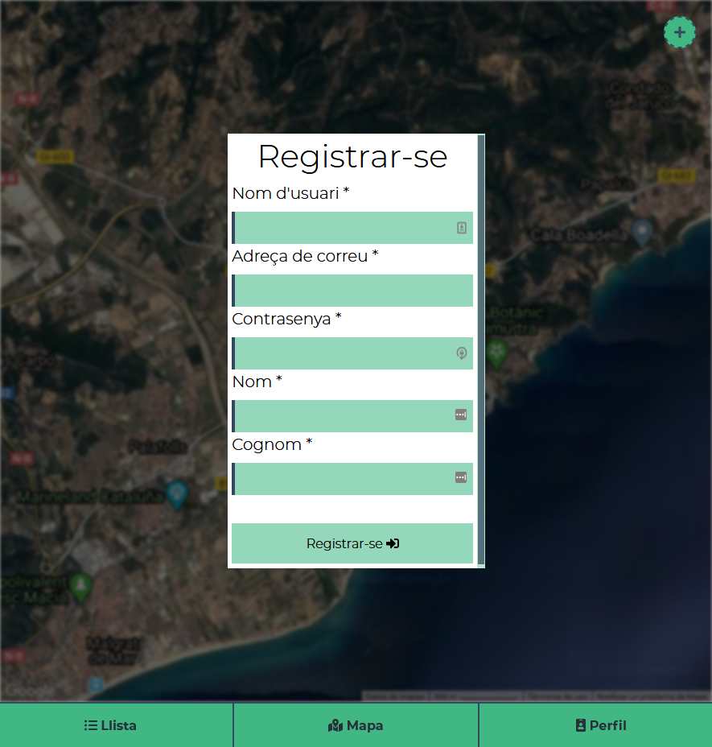
Amb aquest canvi hem fet la aplicació molt més clara i que incita mes al seu ús, un altre canvi important es que per falta de temps no hem pogut implementar el sistema de comentaris ni el sistema de puntuatge, tenim la base de dades preparada per poder ho tenir pero no hem tingut prou temps per implementar les funcions a l'aplicació.

Pero no tot és dolent, hem creat un sistema d’usuaris, on es poden registrar i iniciar sessió, i un cop iniciada la seva sessió ja poden afegir punts d'interès, un usuari que no ha iniciat sessió pot veure els punts d'interès que hi ha al mapa

Per guardar un punt d’interès o Pint tenim un formulari on l’usuari pot afegir un nom, descripció, foto i la seva ubicació.
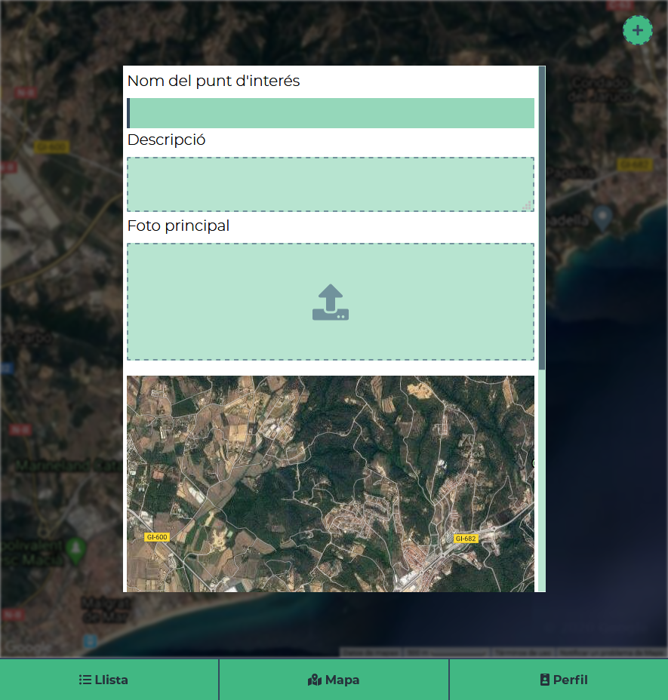

Per defecte el mapa es centra en la ubicació actual de l’usuari, pero aixo no vol dir que el punt el tingui que posar on està ell, pot buscar el lloc a un mapa i al fer clic es guarden les coordenades del lloc per després al enviar el formulari guardar-les a la base de dades

En aquest exemple es veu com guardem a la base de dades un Pint

Per afegir una foto al Pint ho fem de la següent manera:

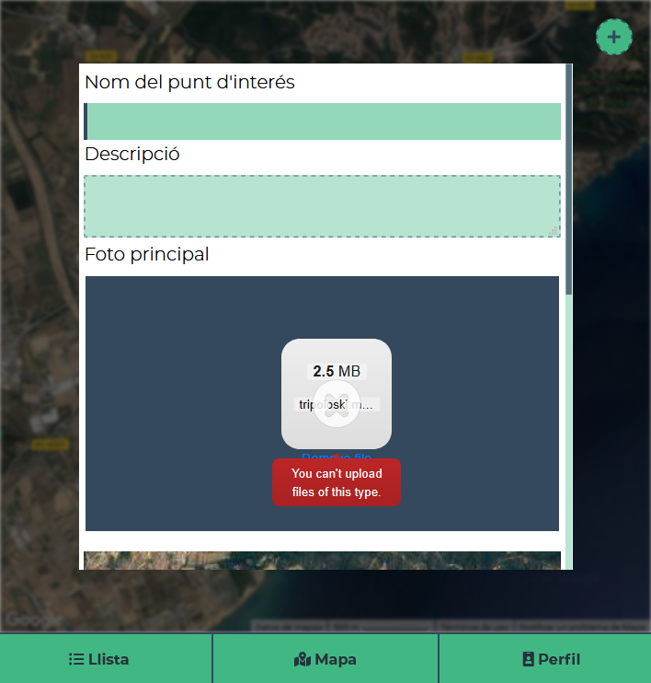
Primer s’ha d’arrossegar la imatge a l’àrea delimitada, o fer click per seleccionar una. Si s’intenta escollir un arxiu que no sigui una imatge rebrem un error:
També està limitada la mida dels arxius i el número màxim que es pot penjar.

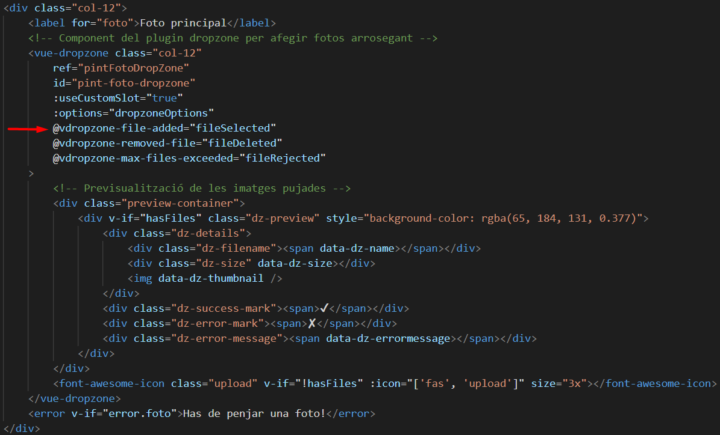
Per poder enviar la imatge al nostre back-end amb la resta de les dades del formulari, primer detectem quan s’afegeix una imatge al component drag and drop:
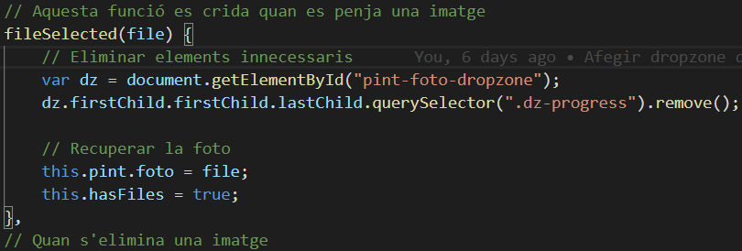
Això crida un mètode que té com a argument el fitxer penjat i el que fa es associar-ho a una propietat del nostre model de dades:
D’aquesta manera, quan un usuari enviï el formulari, tindrem la imatge guardada a this.pint.foto
Quan l’usuari faci click al botó de submit el formulari cridarà un mètode:

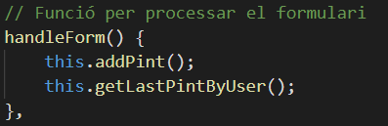
Aquest mètode primer guardarà el pint a la base de dades i després guardarà la foto:
Primer es comproven les propietats relacionades amb el formulari buscant valors buits per comunicar-ho al usuari.
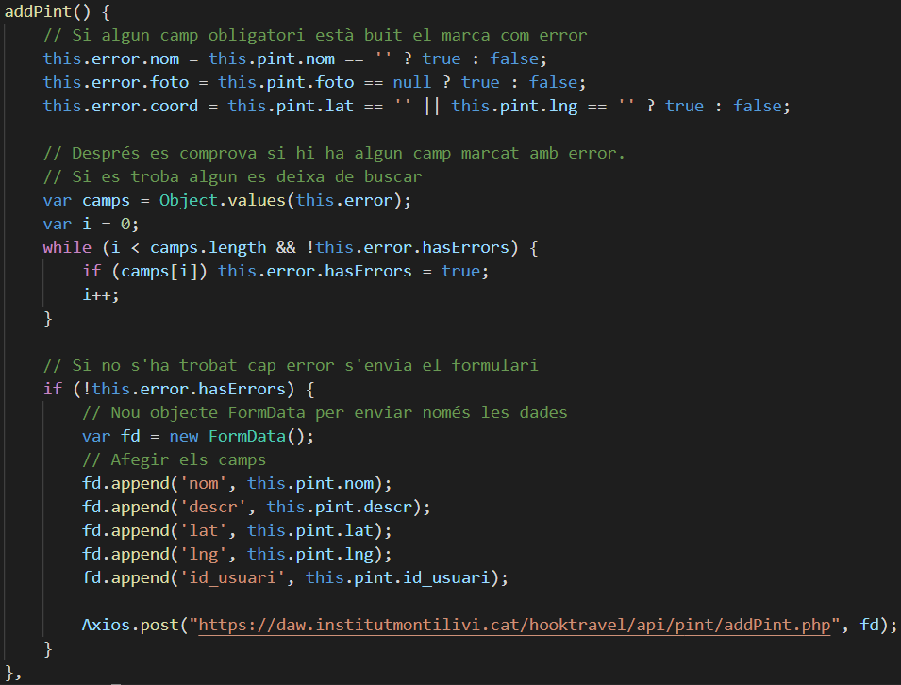
Si no es troba cap error es crea un element FormData, s’afegeixen les dades i s’envia per processar-ho.
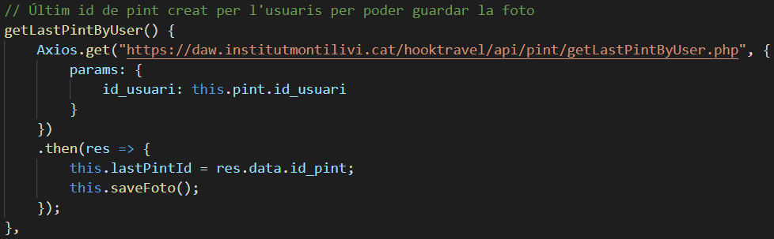
Un cop fet això, es busca l’id del pint més recent inserit per aquest usuari, que es farà servir per classificar la imatge i generar un nom únic:
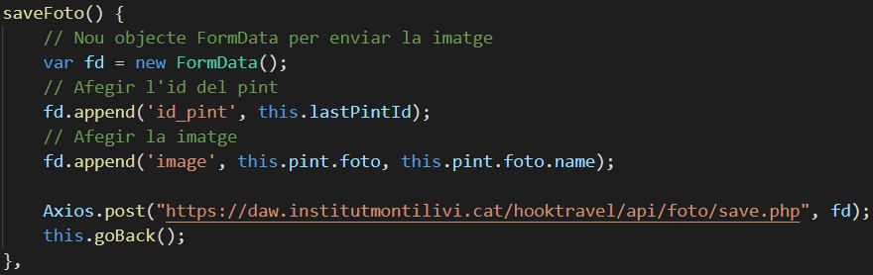
Després s’envia la foto al back-end per processar-la:

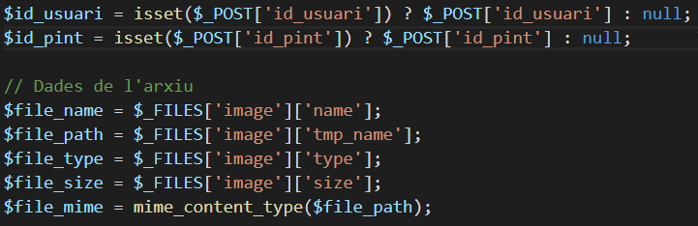
Primer mirem si hem rebut un id de usuari o de pint, i després guardem en una sèrie de variables les dades importants referents al fitxer:
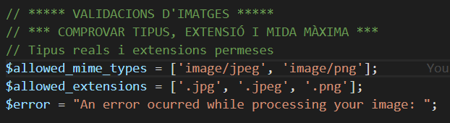
Creem dos arrays amb els tipus d’arxiu i les extensions permeses, i un missatge d’error base:
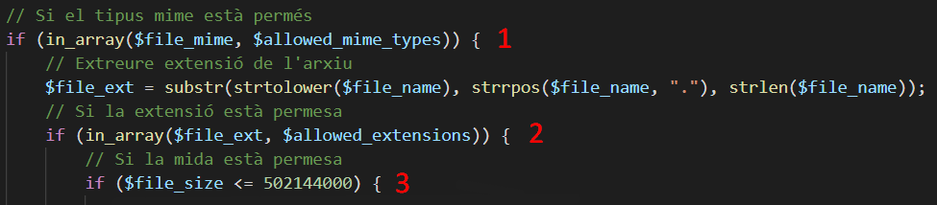
Fem les validacions necessàries:
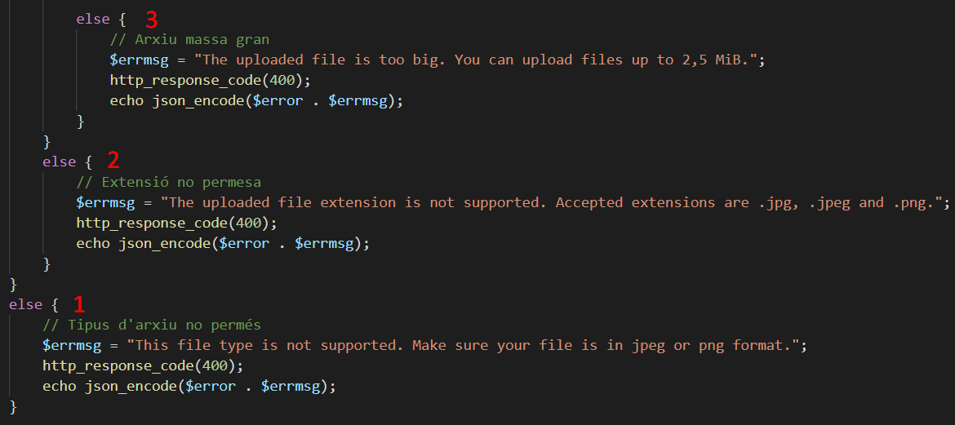
Si alguna condició no es compleix, retornem un missatge d’error i un codi de resposta http:

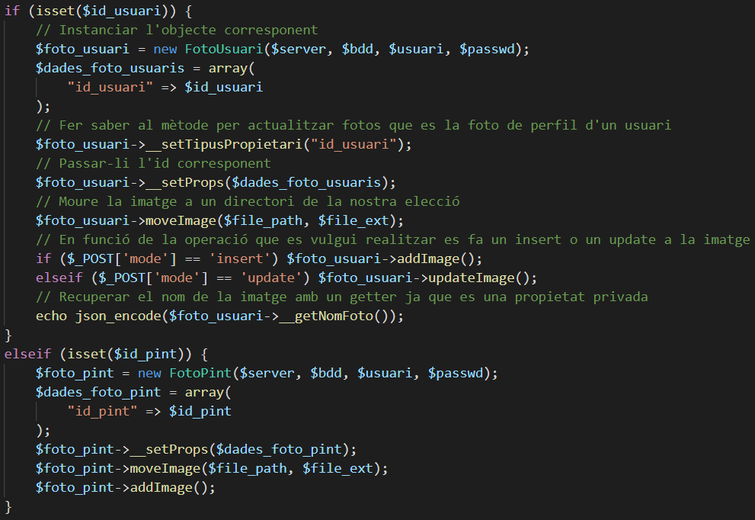
Si tot és correcte, es guarda la imatge. Hi ha un procediment a seguir diferent en cas que sigui una imatge de perfil d’usuari o la foto d’un pint.

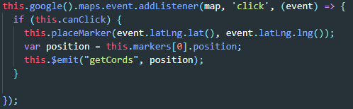
Una altra funcionalitat molt important és com aconseguim guardar les coordenades del punt on l’usuari ha fet clic, mitjançant una funció del plugin no oficial de google maps per vue aconseguim saber on l'usuari a fet clic en el mapa.

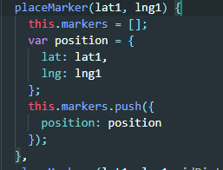
A la tercera línia de aquest codi cridem a la funció de afegir un marcador al mapa on li passem la latitud i la longitud que ens retorna el event del mapa on la funció de afegir els marcadors es la següent:

Perquè surtin els punts al mapa hi ha un array que es diu Markers, i el que hem de fer perque es vegin es afegir la informació al array, agafem les dades que li passa com a paràmetres i creem un objecte que es diu position i després el afegim a la array, pero aixo nomes es carrega al moment de carregar el mapa, i els punts que acabem d'afegir no es veuen en el mapa gran, per això hem hagut de buscar la manera de carregar el mapa quan es modifiqui la array així el punt que acabem d'afegir ja surt al mapa principal.
Per aconseguir actualitzar les dades que es mostren al mapa quan un usuari afegeix un nou element, hem afegit l’atribut reactiu
:key=”reload”
Al javascript, hem fet que cada cop que es retira el popup per afegir mapa, canvii el valor de la propietat, fent que el component es recarregui i mostri les noves dades.

una altre funció que tenim és una llista on surten els Pints que per poder-ho mostar fem una consulta a la base de dades que ens retorni la informació de tots els Pint que hi ha, un cop tenim tota la informació la afegim a un array que es dius pints
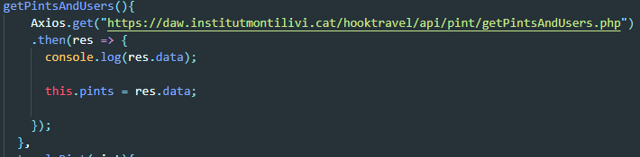

aquesta funció la cridem al moment de muntar el component
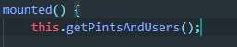

un cop tenim tota la informació al array amb un v-for mostrem tots els punts al component
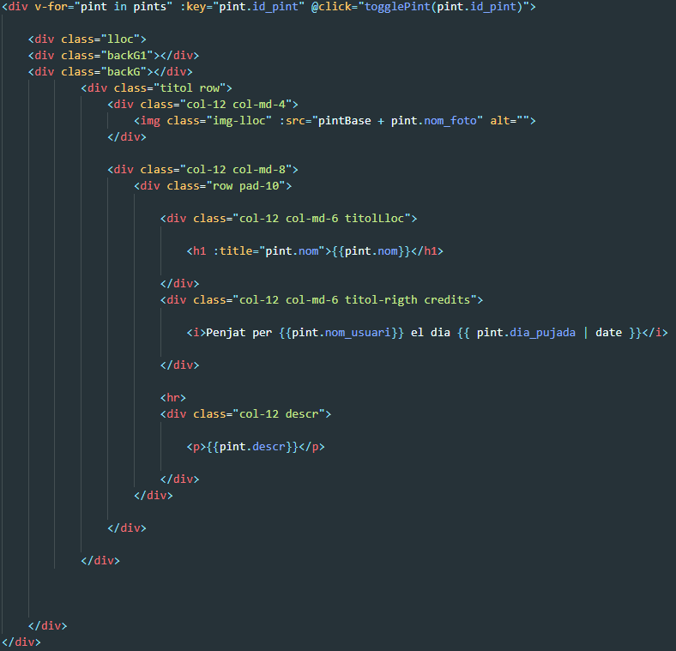
en aquest v-for agafem la informació que hi ha al array de Pints i la mostrem de forma més elegant i entenedora i també afegim un onclick que cridem a una funció la cual obrirà un altre component amb la informació específica de aquel Pint
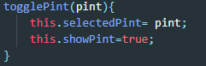

a aquesta funció li passem el id i el guarda a una variable que la farem servir al moment de cridar al component, per activar el component fem servir el v-if, amb una variable que es diu showPint que la posem a true per activar el component

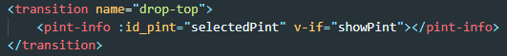

li passem com a atribut el id del Pint que tenim guardat a la variable selectedPint i tenim el v-if que abans hem comentat
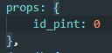
el atribut modifica aquesta variable de el component que després farem servir per aconseguir només la informació del Pint en qüestió
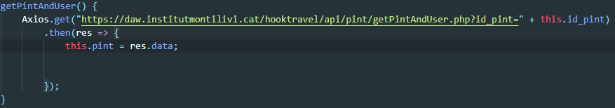
fem una crida amb axios i fem el mateix que en la llista, guardem tota la informació a un array que despres en el template recuperarem i posarem en el seu lloc i ho presentarem de forma adequada
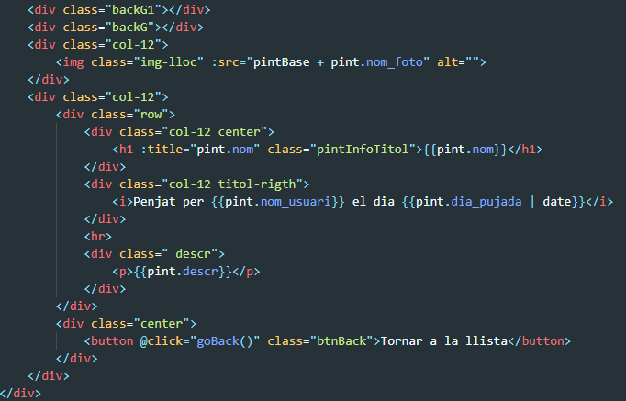

Conclusions finals del treball

En aquest treball ens ha costat molt agafar-li el ritme al Vue, per la diferència en tot el que hem fet abans i per comexitat de la documentació dels plugins que tenim que fer servir per poder crear el que tenim amb ment però una vegada entès com funcionava tot no hem tingut tantes dificultats per poder treballar agust, hem après bastant en poc temps i hem set capaços de crear una producte amb un 78% de les funcionalitats que volia en un principi, hem hagut de fer prova i error en moltes funcionalitats relacionades amb el plugin de google maps (no oficial) pero tot hi així hem aconseguit fer el que voliem en gran part.

